2018

Carbonara Christian – CIN4B

ETML

18/05/2018

Convertisseur de bases pour des nombres entiers et réels, codés sur 32 bits

|  |
| --- |
| Table des matières |

1. Spécifications 3

1.1. Titre 3

1.2. Description 3

1.3. Matériel et logiciels à disposition 3

1.4. Prérequis 4

1.5. Cahier des charges 4

1.5.1. Objectifs et portée du projet (objectifs FFOR) 4

1.5.2. Caractéristiques des utilisateurs et impacts 4

1.5.3. Fonctionnalités requises (du point de vue de l’utilisateur) 4

1.5.4. Contraintes 5

1.5.5. Travail à réaliser par l’apprenti 5

1.5.6. Si le temps le permet 5

1.6. Les points suivants seront évalués 5

2. Planification initiale 6

3. Analyse 6

3.1. Opportunités 6

3.2. Document d’analyse et conception 6

3.2.1. Les conversions minimal/maximal avec 32 bits signés 6

3.2.2. Maquette graphique de manière générale 6

3.2.3. Maquette graphique pour les conversions 7

3.2.4. Maquette graphique pour les soustractions 9

3.2.5. Maquette graphique pour les additions 10

3.2.6. Conception du programme 11

3.3. Conception des tests 12

3.4. Planification détaillée 13

4. Réalisation 16

4.1. Fonctionnalités 16

4.1.1. Indexe des abréviations pour les noms d’objet 16

4.1.2. Lancement du programme 16

4.1.3. Comment entrer une valeur à convertir 17

4.1.4. Vérifications du nombre entré par l’utilisateur 18

4.1.5. Conversion de décimal à binaire avec nombre entier signé entier 19

4.1.6. Conversion de décimal à binaire avec nombre à virgule 21

4.1.7. Conversion de décimal à octal avec nombre entier 21

4.1.8. Conversion de binaire à décimal avec nombre entier 21

4.1.9. Conversion de binaire à octal avec nombre entier 21

4.2. Dossier de réalisation 22

4.2.1. Logiciels nécessaire 22

5. Tests 22

5.1. Dossier des tests 22

6. Conclusion 23

6.1. Bilan des fonctionnalités demandées 23

6.2. Bilan de la planification 23

6.3. Bilan personnel 23

7. Divers 23

7.1. Journal de travail 23

7.2. Bibliographie 23

7.3. Webographie 23

8. Annexes 24

# Spécifications

## Titre

Convertisseur de bases (binaire, octal, décimal et hexadécimal) pour des nombres entiers et réels (à virgules fixes), codés sur 32 bits

## Description

Il s'agit d'implémenter une application, en C#, qui va permettre aux utilisateurs (des élèves et des enseignants), de saisir une base numérique (bases binaires, octales, décimales, hexadécimales, nombres à virgules fixes), un nombre et le programme affiche le même nombre dans les autres bases. De plus, le programme doit permettre d'accomplir des opérations élémentaires d'additions et soustractions sur des nombres entiers positifs et négatifs.

Le dispositif indiquera les détails des opérations, et se fera jusqu'à 32 bits signés pour les nombres binaires. En aucun cas l'utilisation de fonctions prédéfinies du langage ne sera acceptée. Les élèves doivent parfois résoudre des exercices, ou des situations, qui nécessitent des conversions de nombres d'une base à une autre. Ou encore, faire des additions ou des soustractions.

Par exemple, comment convertir un nombre réel à virgule fixe de décimal en hexadécimal (ou 134.4510 -> ?.?16).

Actuellement, à l'ETML, en informatique, un module nommé ELEOC-NUM pour électronique numérique, traite ce sujet. Les supports présentent de la théorie et des exercices. Toutefois, il conviendrait de pouvoir laisser les élèves résoudre des mêmes exercices, mais avec des données différentes, et de pouvoir vérifier leurs réponses de manière automatique.

L'idée est d'avoir une application qui permette aux élèves de s'entrainer pour les fonctionnalités suivantes, avec des mots de 32 bits :

* Conversions de nombres décimaux, binaires, octaux et hexadécimaux (entiers et/ou réels à virgules fixes) en nombres dans les 3 autres bases que la base courante.
* Additions et soustractions de 2 nombres binaires, octaux et hexadécimaux (entiers, positifs et/ou négatifs)
* Conversion d'un nombre réel à virgule fixe, décimal, positif ou négatif, en nombre binaire à virgule fixe et réciproquement.

Le candidat devra d'abord analyser les domaines d'applications du sujet pour chaque base considérée, afin que le tout soit cohérent. Par exemple, avec 32 bits binaires signé, quel minima et quel maxima peut-on utiliser pour convertir en hexadécimal ?

## Matériel et logiciels à disposition

1 ordinateur standard ETML, avec la structure habituelle.

## Prérequis

Avoir suivi les modules ELEOC, et de programmation en C#.

## Cahier des charges

### Objectifs et portée du projet (objectifs FFOR)

**F**orce :

* Possède déjà des idées concernant les possibilités pour coder le programme afin d’effectuer des conversions, additions et soustractions

**F**aiblesse :

* Difficulté à rédiger le rapport

**O**pportunité :

* Créer un programme qui sera repris par l’ETML pour effectuer des corrections, vérifications et aider les élèves ainsi que les enseignants

**R**isque :

* Manque de temps/connaissances

### Caractéristiques des utilisateurs et impacts

Les utilisateurs sont en 1ère année de l’ETML ainsi que très probablement des utilisateurs d’autres années, certains n’ont pas de connaissances poussées de l’informatique, il faut donc que le programme soit simple d’utilisation et intuitif pour tous.

Le programme peut aider les élèves à se corriger, à comprendre ce qu’ils ont fait de faux et comment ils doivent faire pour effectuer une conversion, addition ou soustraction.

### Fonctionnalités requises (du point de vue de l’utilisateur)

Conversions des nombres décimaux, binaires, octaux et hexadécimaux (entier et/ou réels à virgules fixes) en nombres dans les 3 autres bases que la base courante

Additions et soustractions de 2 nombres binaires, octaux et hexadécimaux (entiers, positifs et/ou négatifs)

Conversion d'un nombre réel à virgule fixe, décimal, positif ou négatif, en nombre binaire à virgule fixe et réciproquement.

Possibilité de voir le calcul entier, que ce soit pour la conversion, l’addition et la soustraction.

### Contraintes

Les fonctions prédéfinies ne sont pas autorisées et ne doivent en aucun cas être utilisées.

### Travail à réaliser par l’apprenti

L’apprenti doit créer un programme permettant aux élèves ainsi qu’aux enseignants de corriger les exercices d’ELEOC, le programme doit donc permettre la conversion de nombre positifs ou négatifs à virgule fixe entre différents formats (décimal, binaire, octal et hexadécimal), en plus de cela il doit être possible de soustraire et additionner des nombres entiers positifs et/ou négatifs dans différents format (binaire, octal et hexadécimal), tout cela doit être simple d’utilisation pour chaque élèves et enseignants de l’ETML en plus d’être intuitif.

Une planification doit être faite au début du projet avec un Gantt, un journal de travail doit aussi être fait et tenu à jour. Un rapport doit être fait et complet, il doit contenir l’intégralité du projet.

Tout le projet doit être mis sur un dépôt Git que l’élève pourra choisir par lui-même.

Une analyse du programme concernant l’applications et ses fonctionnalités doit être faite, permettant de s’assurer de la cohérence du programme entre ses différentes fonctionnalités et utilisations.

### Si le temps le permet

Améliorer l’apparence du programme pour le rendre visuellement plus beau et plus intuitif. Permettre de mettre en fichier PDF le résultat de l’opération ainsi que le calcul effectuer pour l’obtenir.

## Les points suivants seront évalués

La grille d’évaluation définit les critères généraux selon lesquels le travail du candidat sera évalué (documentation, journal de travail, respect des normes, qualité, …).

En plus de cela, le travail sera évalué sur les 7 points spécifiques suivants (Point A14 à A20):

* + Conversion de nombres entiers binaires signés dans les autres bases
  + Conversion de nombres réel signés, à virgule fixe, dans les autres bases
  + Conversion de nombres décimaux signés dans les autres bases
  + Conversion de nombres décimaux signés, à virgule fixe, dans les autres bases
  + Conversion de nombres hexadécimaux signés dans les autres bases
  + Ergonomie intuitive et agréable pour tout type d'utilisateur de l'ETML
  + La réalisation doit prendre en compte au moins un point significatif des bonnes pratiques en matière d'écoconception

# Planification initiale

La [planification initiale](Format%20PDF/T-TPI-carbonarch-Planification_Gantt.pdf) se trouve en annexe.

# Analyse

## Opportunités

Approfondir ses connaissances en C#, opportunité de créer un programme qui sera utilisé en ELEOC, par les élèves de l’ETML en première année voir des années suivantes, ainsi que les enseignants qui pourront corriger des exercices.

## Document d’analyse et conception

### Les conversions minimal/maximal avec 32 bits signés

|  |  |  |  |  |
| --- | --- | --- | --- | --- |
|  | **Décimal** | **Binaire** | **Octal** | **Hexadécimal** |
| **Minimum** | -2147483648 | 1000000000000000 0000000000000000  Ou 1 0x31 | 20000000000  Ou 2 0x10 | 8000 0000  Ou 8 0x7 |
| **Maximum** | 2147483647 | 0111111111111111 1111111111111111  Ou 0 1x31 | 17777777777  Ou 1 7x10 | 7FFF FFFF  Ou 7 Fx7 |

### Maquette graphique de manière générale

Les maquettes qui seront affichés représentent ce que le programme devait ressembler au début du projet, il est possible que ce ne soit pas le cas et que pour certaines raisons le produit final diffère de celles-ci.

Chaque interface possède la même barre d’action se trouvant tout en haut de l’interface du programme, comprenant 2 boutons avec une liste déroulante et 1 bouton simple. (Barre d’action affiché ci-dessous)



Le premier bouton avec une liste déroulante se nomme « Mode », cela permet à l’utilisateur de changer d’interface suivant l’opération voulu, il n’aura qu’à cliquer dessus pour qu’une liste apparaisse laissant le choix du mode pour convertir, additionner ou soustraire.

Le second bouton qui lui aussi est avec une liste déroulante nommé « Options » permettra à l’utilisateur de changer le format de son nombre, par exemple de choisir s’il veut effectuer la conversion voulu avec notamment un nombre à virgule ou non, il pourra aussi définir s’il s’agit d’un nombre signé ou non, cela permettra aux utilisateurs d’effectuer leurs opérations suivent ce qu’ils veulent et ce qu’ils ont appris, de plus cela évitera d’afficher des informations ou données qu’ils n’ont pas encore appris évitant ainsi de les embrouiller.

Un bouton d’aide « ? » sera disponible pour indiquer des informations concernant les nombres qu’ils peuvent entrer, le maximum et minimum possible, des aides concernant le manuel d’utilisation et de l’utilisation du programme.

### Maquette graphique pour les conversions

Pour la première maquette il s’agit de celle pour la conversion des nombres qui est l’interface qui s’affichera à l’utilisateur en ouvrant le programme.

Voici la maquette en question :



1

Concernant le nombre à convertir, il est possible de définir son format (binaire, décimal, octal ou hexadécimal) via la liste déroulante, en choisissant un format cela modifiera par la même occasion les autres champs où seront affichés les résultats. Par exemple si l’utilisateur ne veut plus convertir un nombre décimal mais binaire, lorsqu’il aura sélectionné le format binaire via la liste déroulante, à ce moment-là la zone de résultat en binaire (1) deviendra un résultat en décimal avec non pas le titre « Binaire » mais bien « Décimal ».

L’utilisateur entre la valeur qu’il veut contenir dans la zone de texte mis à sa disposition, cependant si l’utilisateur a choisi que le nombre à convertir est un nombre à virgule il y aura 2 zones de texte l’une à côté de l’autre, entre eux un point servira à les séparer en indiquant par la même occasion où se trouve la virgule, dans la première zone il s’agira du nombre se trouvant avant la virgule, la deuxième zone sera donc celle pour les nombres se trouvant après la virgule.

Voici ce à quoi ressemble l’interface lorsque l’utilisateur choisi de convertir un nombre à virgule :



Même si les calculs ne sont pas affichés de base il est cependant possible d’y avoir accès via le bouton « Détail du calcul »,

Seul les résultats de la conversion sont affichés et non les calculs pour y parvenir, cela dans le but de ne pas afficher beaucoup d’informations à l’écran évitant d’embrouiller l’utilisateur et par la même occasion que cela soit illisible.

Pour chaque conversion il est possible de voir le calcul, pour cela il suffit de cliquer sur détail du calcul. Voici un exemple de conversion de décimal à binaire :



Les étapes sont tous affichées, le « Reste » est affiché et une flèche partant de bas en haut indique dans quel sens il doit être lu, cela permet de comprendre comment faire le calcul soi-même et de comprendre son erreur lors des corrections notamment, ainsi si l’utilisateur n’est pas à l’aise en ELEOC ou qu’il a de la peine, cela lui permettra de s’améliorer et de l’aider. Un tableau des puissances où sont entré les restes est visible, en dessous se trouve le résultat du calcul.

### Maquette graphique pour les soustractions

Pour la deuxième maquette il s’agit de celle concernant la soustraction. Celle-ci s’affichera lorsque l’utilisateur choisira le mode « Soustraire ».



Il est possible de choisir le format du nombre entré via la liste déroulante, l’utilisateur une fois avoir choisi le format du nombre qu’il veut soustraire, peut par la suite entrée le nombre qu’il veut soustraire dans la case « Nombre à soustraire » et le nombre diminuteur dans la case « Nombre diminuteur », un bouton « Soustraire » permet d’effectuer l’opération afin d’obtenir le résultat dans la case « Résultat ».

Le bouton « Détail du calcul » permet d’affiche tout le calcul nécessaire pour obtenir le résultat. (Image ci-dessous)



Dans la première partie l’équation est simplement posé affichant à l’utilisateur ce qu’il a entré, en dessous l’opération commence affichant les retenues en dessus, une colonne à droite indique quelques informations à l’utilisateur (retenue, nombre diminué, nombre diminuteur et différence), le résultat est affiché en dessous du calcul, il est remis proprement en dessous.

### Maquette graphique pour les additions

Cette maquette reprend l’interface de la maquette concernant le mode de soustraction, l’apparence est donc presque identique à celle-ci. (Image ci-dessous)



Il est donc possible comme pour la soustraction, de choisir le format du nombre entré via la liste déroulante, l’utilisateur une fois avoir choisi le format du nombre qu’il veut additionner, peut par la suite entrée le nombre qu’il veut additionner dans la case « Nombre à additionner » et le nombre additionneur dans la case « Nombre additionneur », un bouton « Additionner » permet d’effectuer l’opération afin d’obtenir le résultat dans la case « Résultat ».



Dans la première partie l’équation est simplement posé affichant à l’utilisateur ce qu’il a entré, en dessous l’opération commence affichant les retenues en dessus, une colonne à droite indique quelques informations à l’utilisateur (retenue, nombre diminué, nombre diminuteur et différence), le résultat est affiché en dessous du calcul, il est remis proprement en dessous.

### Conception du programme

Le programme a besoin de pouvoir effectuer différentes opérations de calculs (conversion, addition et soustraction), afin d’éviter que cela nécessite trop de ressource ces opérations seront séparées, le programme possèdera des « modes », cela permettra de n’effectuer que l’opération voulu en affichant uniquement l’interface du  « mode » choisi sans afficher l’interface des autres, pour changer de « mode » le programme possédera une barre d’action avec un « Split Button », il s’agit d’un bouton avec une liste déroulante qui permettra de choisir le « mode » désiré pour soit convertir, additionner ou soustraire.

Dans cette même barre d’action il y aura encore un autre « Split Button », celui-ci servira à choisir différentes options comme la possibilité de définir notamment si l’on veut convertir des nombres avec virgule ou non, permettant aux élèves n’étant pas à l’aise en ELEOC de ne pas s’embrouiller à remplir de zéro ou de ne rien mettre dans la case après la virgule, donnant par la même occasion un résultat qui n’affichera aucune virgule évitant aussi de s’embrouiller et les erreurs de manipulation en entrant des chiffres après la virgule par erreur.

Pour la conversion il y aura donc comme vu au-dessus la possibilité de le faire sans virgule donnant uniquement des conversions avec des chiffres entiers, il n’y aura donc qu’une boite de texte où l’utilisateur entrera la valeur qu’il veut convertir. Si l’utilisateur choisi d’effectuer une conversion avec virgule, une deuxième boite de texte apparaitra à droite de celle de base, un point s’affichera entre ces deux, il s’agit de la virgule pour ainsi les séparer en indiquant que la deuxième contiendra ce qu’il y a après la virgule, la séparation de ce qu’il y a avant la virgule et après permet d’éviter des erreurs du programme via notamment les regexs qui seront utilisé pour vérifier le format des valeurs entrés ainsi que faciliter la conversion de ce qu’il y a avant la virgule et après.

Au sujet de la façon dont les conversions seront faites, des tableaux seront utilisés pour convertir, un algorithme sera mis en place pour afficher à l’utilisateur le calcul effectué et la démarche pour réussir à obtenir le résultat, le but est que l’utilisateur puisse obtenir le résultat avec les démarches nécessaire au calcul mais aussi qu’il puisse comprendre comment l’atteindre, cela lui permettra de se corriger, de plus s’il a des difficulté pour effectuer le calcul de lui-même il faut que le programme en affichant le calcul puisse le guider et l’aider à comprendre comment il doit faire.

Les additions et les soustractions utiliseront aussi des tableaux, certains tableaux contiendront les résultats des calculs et d’autres « les restes » afin d’afficher le calcul en entier, une comparaison entre les cellules du tableau permettra d’effectuer les calculs notamment en binaire.

## Conception des tests

|  |  |
| --- | --- |
| **Test à effectuer** | **Ce qui est recherché** |
| Faire des conversion, addition et soustraction avec des lettres ou autre caractères lorsque le format ne doit pas le permettre | 1. Vérifier s’il y a des erreurs ou crash du programme 2. Empêcher une mauvaise manipulation |
| Vérifier les limites possibles concernant la taille des calculs ou des nombres | 1. Vérifier s’il y a des erreurs ou crash du programme 2. Limiter la taille maximal si besoin |
| Fournir le manuel d’utilisation avec le programme à plusieurs personnes pour qu’elles utilisent le programme | 1. Vérifier la simplicité d’utilisation du programme 2. S’assurer que le manuel d’utilisation soit clair et complet |
| Tester sur différent PC n’ayant pas la même configuration | 1. Voir comment le programme réagis, s’il est bien compatible et qu’il n’y a aucune erreur 2. Si ce n’est pas le cas il sera possible de soit corriger soit indiqué pourquoi il ne fonctionne pas |
| Essayer de convertir, additionner et soustraire avec un nombre supérieur à 32 bits | 1. Voir si le programme empêche bien la manipulation lorsque la limite est dépassée |
| Convertir, additionner et soustraire de petites valeurs jusqu’au maximum possible | 1. Vérifier si les fonctionnalités du programme fonctionnent correctement 2. Vérifier si une petite valeur pose problème et inversement avec une grande valeur |
| Effectuer les calculs avec nombres positifs et négatifs ainsi qu’avec virgule | 1. Vérifier le bon fonctionnement des calculs |

## Planification détaillée

La colonne concernant les liens et références de la planification n’a pas été reprise ci-dessous, la raison étant qu’il n’y a aucune information écrite sous celle-ci, de plus en retirant ces colonnes cela permet une meilleure visibilité.



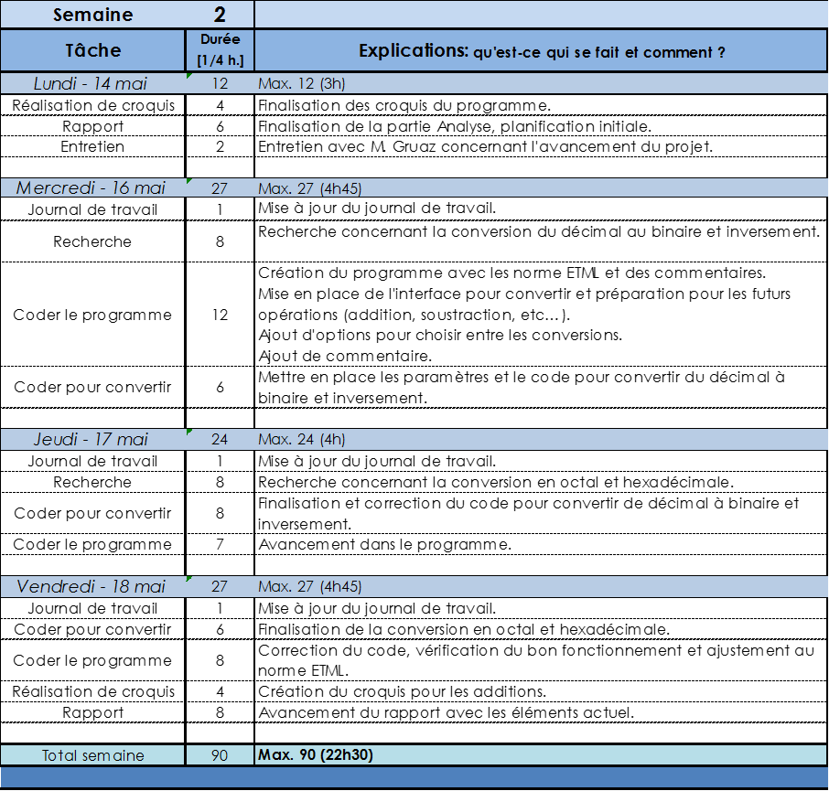

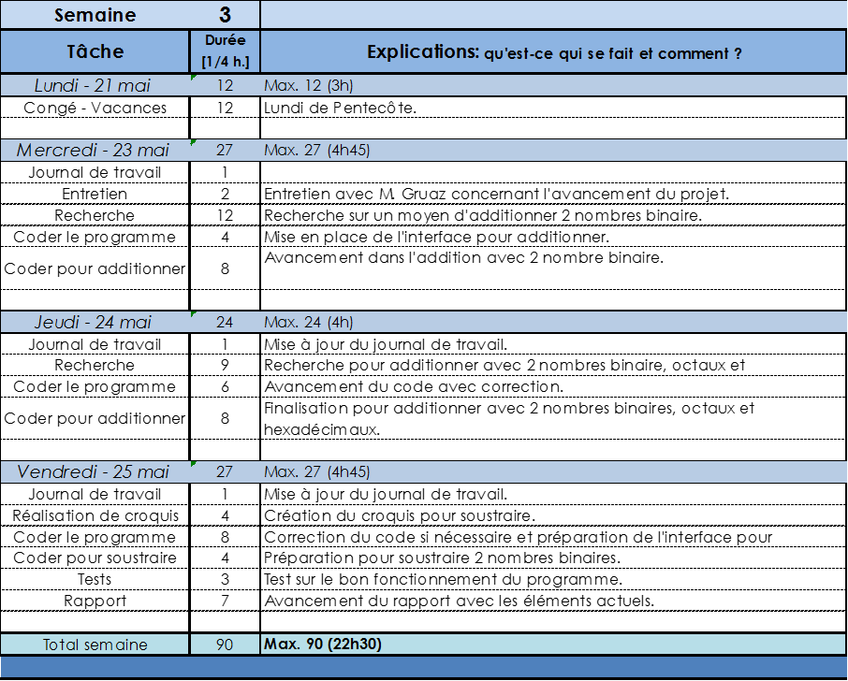

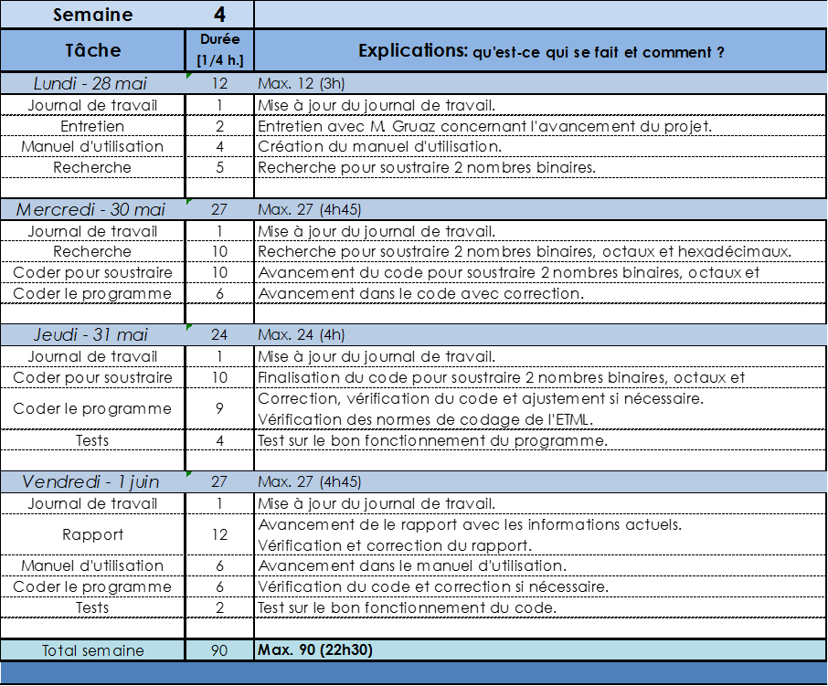

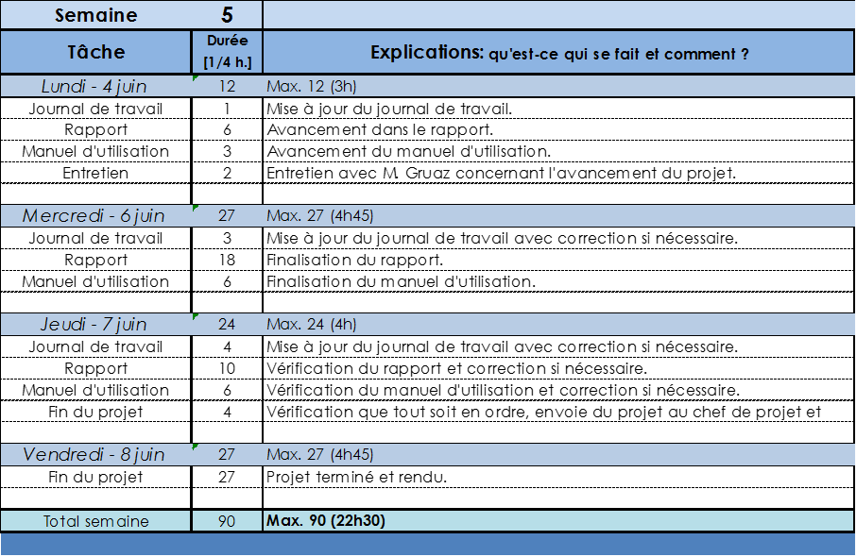

# Réalisation

## Fonctionnalités

### Indexe des abréviations pour les noms d’objet

|  |  |
| --- | --- |
| **Nom complet** | **Abréviation** |
| Combo Box | cob |
| Form | frm |
| Label | lbl |
| Text Box | txb |
| Tool Strip | ts |
| Tool Strip Button | tsb |
| Tool Strip Drop Down Button | tsddb |
| Tool Strip Menu Item | tsmi |
|  |  |

### Lancement du programme

Lors du lancement du programme, plusieurs objets du programme sont modifiés, notamment le bouton pour convertir, les boutons pour afficher le calcul, la zone de texte où l’utilisateur entre la valeur à convertir, les noms concernant en quoi le nombre de l’utilisateur sera converti. N’affichant que le minimum à l’utilisateur avant qu’il fasse le choix du format duquel sera converti le nombre qu’il choisira. (Image de l’interface lors de l’ouverture ci-dessous)

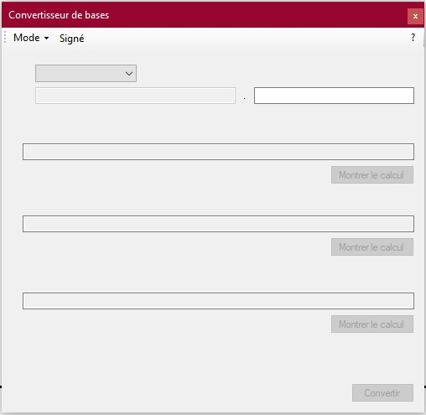

### Comment entrer une valeur à convertir

Il faut tout d’abord choisir le format du quel l’utilisateur veut effectuer la conversion avant de convertir. (Image ci-dessous)

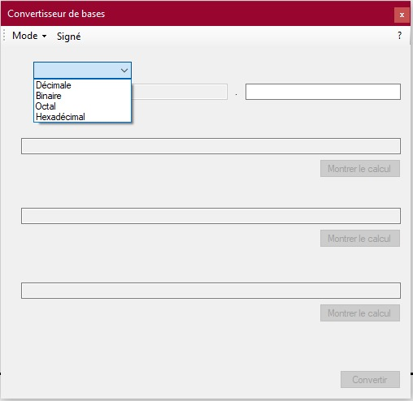

Une fois le format choisi la case où l’utilisateur peut entrer le nombre à convertir devient disponible. Une vérification du nombre entré lorsque l’utilisateur choisi un format se fait, par exemple si l’utilisateur choisi le format décimal et a entré un nombre en décimal comme « 9148 » mais venait à changer de format pour le binaire, dans ce cas la case où l’utilisateur entre son nombre ainsi que le bouton de conversion deviendront indisponibles pour empêcher d’effectuer une conversion qui n’est pas possible en plus de se mettre en rouge afin d’indiquer que le format est incorrect.

### Vérifications du nombre entré par l’utilisateur

Lorsque l’utilisateur entre une valeur, il est immédiatement vérifié, en premier temps le programme vérifie s’il est signé, si tel est le cas, alors il l’ajouter au nombre entré par l’utilisateur. (Image ci-dessous)

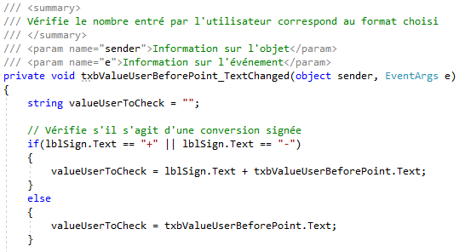

Ensuite le programme va récupérer le format choisi par l’utilisateur, ainsi il sera possible d’adapter les vérifications selon le format choisi, si l’utilisateur a choisi le format décimal à convertir, dans ce cas une vérification avec un regex « checkValDec » sera utilisé. (Image ci-dessous de ce regex) (Image ci-dessous)

C:\Users\Christian\Desktop\index.jpg

Mais aussi un « int.TryParse », cela permet d’essayer de convertir en int 32, si cela fonctionne une variable est défini avec la valeur de l’utilisateur, si au contraire cela ne fonctionne pas alors le programme ne le converti pas et il sort du if. Si au contraire cela fonctionne il va donc récupérer la valeur dans une variable ainsi que rendre disponible le bouton de conversion à l’utilisateur. (Image ci-dessous pour le format binaire)

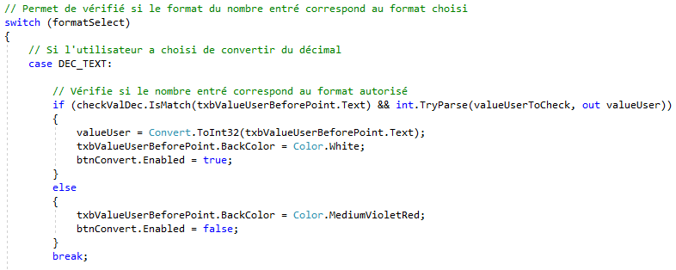

### Conversion de décimal à binaire avec nombre entier signé entier

Lorsque l’utilisateur entre le nombre qu’il veut convertir et clique sur le bouton « Convertir », le bouton « Montrer le calcul » devient disponible afin d’afficher le calcul de conversion au complet. (Image ci-dessous)

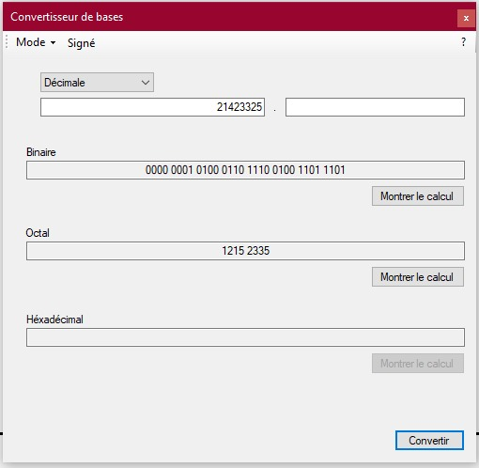

Le résultat affiché est sur 32 bits, il n’est pas obligatoire qu’il soit signé, en effet il est possible d’effectuer l’opération sans mais il est aussi possible avec, pour cela il faut allé sur « Signé » dans la barre des tâches est cliquer sur « Oui » ou « Non ».

Pour la conversion sans le nombre entré est divisé par deux, si le chiffre est impaire alors le reste qui n’est autre que le surplus empêchant la division par deux sans que cela devienne un chiffre à virgule est stocké dans un tableau, le résultat de la division est aussi stocké dans un second tableau et cela est fait en boucle, s’ils sont stockés dans un tableau chacun c’est pour pouvoir les récupérer lorsque l’on veut affiché le calcul. (Image démontrant comment est affiché le calcul)

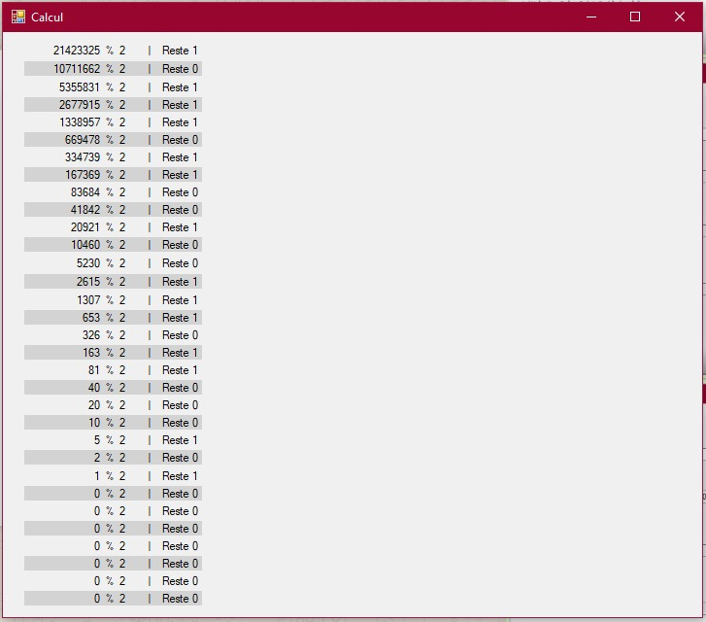

Si l’utilisateur choisi de convertir un nombre signé cela ne s’arrête pas là, si le nombre est positif alors cela ne change pas, cependant s’il est négatif alors il va effectuer d’autre opérations en plus, il va donc convertir en binaire positif, mais par la suite il va inverser les « 0 » et les « 1 » et ajouter un bits au tout début. (Exemple de résultat en binaire négatif ci-dessous)

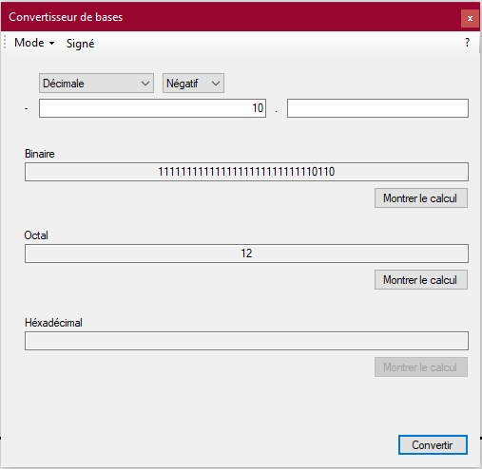

L’affichage du calcul ne fonctionne pas pour les nombre signé négatif et la conversion de décimal signé négatif en octal ne fonctionne pas.

### Conversion de décimal à binaire avec nombre à virgule

Concernant la conversion de décimal à binaire avec virgule, il est possible d’effectuer cette conversion en non signé, la valeur après la virgule est multiplié par 2 jusqu’à ce qu’il n’y ait plus rien après la virgule, ce qui dépasse de la virgule est retenu dans un tableau afin d’afficher le résultat à l’utilisateur.

### Conversion de décimal à octal avec nombre entier

Le fonctionnement est le même que celui de décimal à binaire à quelque exceptions près, tout d’abords la division se fait par 8, le résulta et le reste empêchant le résultat d’être un chiffre qui ne soit pas à virgule est retenu dans un tableau chacun pour être affiché à l’utilisateur lorsque celui-ci veut afficher le calcul en entier.

### Conversion de binaire à décimal avec nombre entier

Pour cette conversion une boucle effectue l’opération, elle permet à chaque fois d’effectuer, Pour le calcul il s’agit de ce que contient la table (soit 0 ou 1) multiplier par 2 à la puissance de la position dans la table, donc si le bit est à 0 le résultat sera de 0 quoi qu’il arrive pour cette multiplication, s’il s’agit du 4ème bit cela signifie que le 2 sera à la puissance de 4 pour ainsi à la fin additionner chacun des résultats. (Image concernant cette conversion ci-dessous)

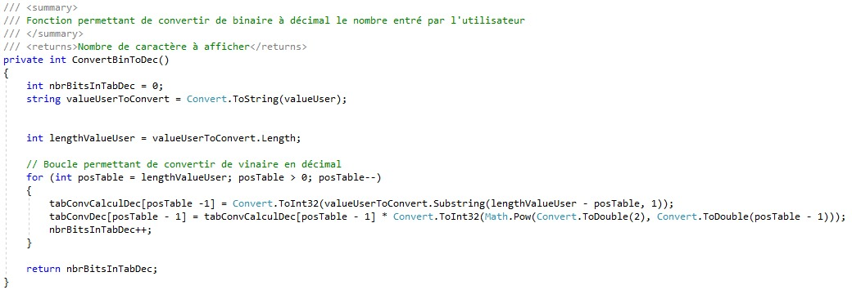

### Conversion de binaire à octal avec nombre entier

Le fonctionnement est similaire à celui de décimal à binaire, cependant la particularité avec l’octal est qu’il faut regrouper par groupe de 3 bits, voici un tableau pour mieux comprendre cela :

|  |  |  |  |  |  |  |  |  |  |
| --- | --- | --- | --- | --- | --- | --- | --- | --- | --- |
| Puissance de 2 | 22 | 21 | 20 | 22 | 21 | 20 | 22 | 21 | 20 |
| En binaire | 1 | 0 | 0 | 0 | 0 | 1 | 0 | 1 | 0 |
| En octal | 4 | | | 1 | | | 2 | | |
| Total en octal | 412 | | | | | | | | |

Comme pour le binaire chaque résultat est gardé dans un tableau pour pouvoir les afficher.

## Dossier de réalisation

### Logiciels nécessaire

Microsoft Visual Studio 2017, cependant la version de visual studio avec la version de NET Framework 4.5.2 est nécessaire, sans cela le programme ne peut se lancer.

# Tests

## Dossier des tests

|  |  |
| --- | --- |
| **Tests effectués** | **Résultat** |
| Conversion de décimal à binaire avec des lettres ou non plus grand que ce qui est prévu | Le programme empêche la conversion |
| Vérifier les limites possibles concernant la taille des calculs ou des nombres | 1. Vérifier s’il y a des erreurs ou crash du programme 2. Limiter la taille maximal si besoin |
| Fournir le manuel d’utilisation avec le programme à plusieurs personnes pour qu’elles utilisent le programme | 1. Vérifier la simplicité d’utilisation du programme 2. S’assurer que le manuel d’utilisation soit clair et complet |
| Tester sur différent PC n’ayant pas la même configuration | 1. Voir comment le programme réagis, s’il est bien compatible et qu’il n’y a aucune erreur 2. Si ce n’est pas le cas il sera possible de soit corriger soit indiqué pourquoi il ne fonctionne pas |
| Essayer de convertir, additionner et soustraire avec un nombre supérieur à 32 bits | 1. Voir si le programme empêche bien la manipulation lorsque la limite est dépassée |
| Convertir, additionner et soustraire de petites valeurs jusqu’au maximum possible | 1. Vérifier si les fonctionnalités du programme fonctionnent correctement 2. Vérifier si une petite valeur pose problème et inversement avec une grande valeur |
| Effectuer les calculs avec nombres positifs et négatifs ainsi qu’avec virgule | 1. Vérifier le bon fonctionnement des calculs |

# Conclusion

## Bilan des fonctionnalités demandées

## Bilan de la planification

## Bilan personnel

# Divers

## Journal de travail

## Bibliographie

## Webographie

Inspiration pour l’interface de la soustraction :

<http://www.groupeisf.net/automatismes/Numeration/Numeration_binaire/Ressources/Logique_combinatoire/html/01/28-ess0102006.htm>

Inspiration pour le code de conversion avec virgule :

<https://www.developpez.net/forums/d1168230/c-cpp/c/debuter/conversion-virgule-fixe-virgule-flottante/>

Inspiration pour le code de conversion de binaire à décimal :

<https://www.culture-informatique.net/conversion-binaire-decimal-hexadecimal-main/>

Pour récupérer un caractère d’une chaine de caractère :

<https://msdn.microsoft.com/fr-fr/library/aka44szs(v=vs.110).aspx>

Pour compter le nombre de caractère d’une chaine de caractère :

<https://msdn.microsoft.com/fr-fr/library/aka44szs(v=vs.110).aspx>

Vérification avec regex :

<https://stackoverflow.com/questions/273141/regex-for-numbers-only>

Comment empêcher un utilisateur d’écrire dans une Combo Box en modifiant le style :

<https://stackoverflow.com/questions/85702/how-can-i-make-a-combobox-non-editable-in-net>

Comment afficher une nouvelle fenêtre :

<https://codes-sources.commentcamarche.net/forum/affich-298450-ouverture-form-avec-bouton>

Site utilisé pour vérifier les conversions non signées :

<http://www.naa.fr/support/cnv_bin.html>

Site utilisé pour vérifier les conversions singées :

<http://www.binaryconvert.com/result_signed_int.html?decimal=045050>

Comment convertir de binaire signé positif à négatif :

<http://villemin.gerard.free.fr/Wwwgvmm/Numerati/BINAIRE/Negatif.htm>

# Annexes

[Planification initiale](Format%20PDF/T-TPI-carbonarch-Planification_Gantt.pdf)

Planification détaillée

Journal de travail